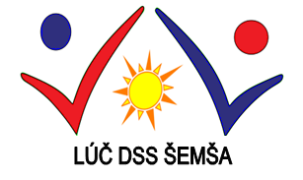
LÚČ – Domov sociálnych služieb, Šemša 139, 044 21 Šemša
hľadá do tímu
* Kuchár/-ka
* Sestra
* Opatrovateľ/-ky

Ponúkaný plat podľa zaradenia a praxe. K tomu príplatky
za nočné, sviatky, soboty, nedele.
Ďalšie benefity pre zamestnanca:
* týždeň dovolenky naviac,
* navyše, 1 deň platené pracovné voľno v I. polroku,
* 100 € príspevok na regeneráciu,
* 30 € príspevok na zdravotnú starostlivosť (pomôcky),
* cena obeda 0,28 centov a iné.

Bližšie info: PaM: 055 / 697 01 21, 0948 389 574
Hlavná sestra: 055 / 681 58 32
Riaditeľ: 055 / 681 58 19
E-mail: lucdsssemsa@gmail.com
Nájdete nás na web stránke: https://dsssemsa.euweb.cz a facebooku.

